Muzyka kl.VI/ 1.04.2020
Temat do zeszytu: Jak powstaje muzyka- rytm, metrum, tempo.
Podręcznik str. 80 -83
- Przypomnienie i utrwalenie wartości rytmicznych.
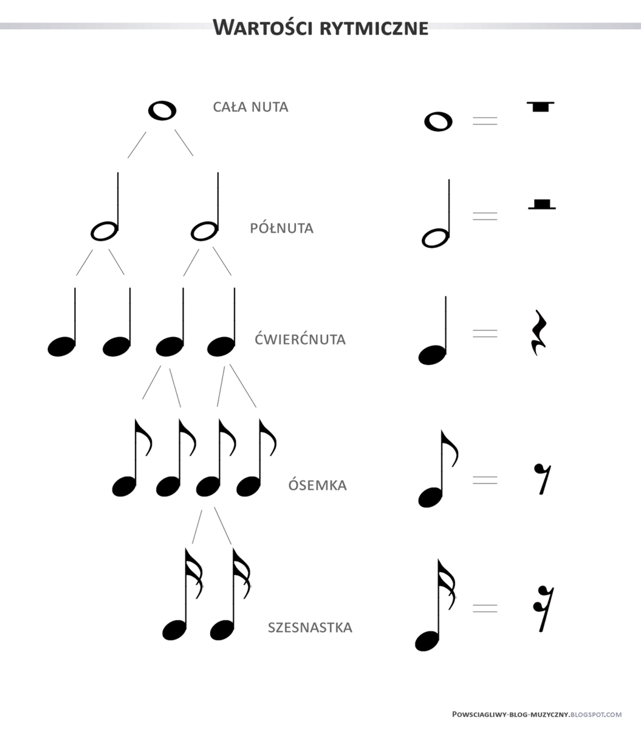
- Przypomnijcie sobie jak ćwiczyliśmy zapisywanie metrum $\frac{2}{4} ,\frac{3}{4}$, $\frac{4}{4},$
(zeszyt) i rozwiążcie zadanie 6 na str. 81. Przyślijcie mi odpowiedź na to pytanie elapawlus@interia.pl
- Str. 82 .Tam znajduje się zapis nutowy rozpoczynający się kluczem wiolinowym w metrum $\frac{3}{4}$ w 6 taktach. Odczytajcie dźwięki tej melodii
( literowo) i odeślijcie odpowiedzi do następnej środy.

Pozdrawiam E. Pawluś

